
МИНИСТЕРСТВО НАУКИ И ВЫСШЕГО ОБРАЗОВАНИЯ РОССИЙСКОЙ ФЕДЕРАЦИИ
ФЕДЕРАЛЬНОЕ ГОСУДАРСТВЕННОЕ БЮДЖЕТНОЕ
ОБРАЗОВАТЕЛЬНОЕ УЧРЕЖДЕНИЕ ВЫСШЕГО ОБРАЗОВАНИЯ
«ДОНСКОЙ ГОСУДАРСТВЕННЫЙ ТЕХНИЧЕСКИЙ УНИВЕРСИТЕТ»
(ДГТУ)
Колледж экономики, управления и права

Директор колледжа
___________ И.В.

ОТЧЕТ
по практической подготовке при проведении
производственной практики

по профессиональному модулю ПМ.05 Проектирование и разработка информационных систем

Обучающегося_________________________ Мыстрова Николая Александровича
^{подпись}

Курс 3 Группа СИС-32

Специальность 09.02.07 Информационные системы и программирование

Место прохождения практики ООО «ПРОСПЕКТ»
Период прохождения практики с «8» мая 2025 г. по «2» июля 2025 г.

Оценка по практике ______________ «2» июля 2025 г.

Руководитель практической подготовки от профильной организации:
__________ Кукс В.А.
^{подпись}
М.П.
Руководитель практической подготовки от колледжа
__________ Шинакова С.В.
^{подпись}


МИНИСТЕРСТВО НАУКИ И ВЫСШЕГО ОБРАЗОВАНИЯ РОССИЙСКОЙ ФЕДЕРАЦИИ
ФЕДЕРАЛЬНОЕ ГОСУДАРСТВЕННОЕ БЮДЖЕТНОЕ
ОБРАЗОВАТЕЛЬНОЕ УЧРЕЖДЕНИЕ ВЫСШЕГО ОБРАЗОВАНИЯ
«ДОНСКОЙ ГОСУДАРСТВЕННЫЙ ТЕХНИЧЕСКИЙ УНИВЕРСИТЕТ»
(ДГТУ)
Колледж экономики, управления и права

ЗАДАНИЕ

на производственную практику

РАЗРАБОТКА ИНФОРМАЦИОННОЙ СИСТЕМЫ ДЛЯ УЧЕТА ПОСТАВОК ДЛЯ МАГАЗИНА

период с «8» мая 2025г. по «2» июля 2025 г.

Обучающийся Николай Александрович Мыстров

Группа СИС-32

Срок представления отчета «2» июля 2025 г.

Содержание задания

- Вводный инструктаж. Общие сведения о предприятии (организации) и отделе - месте прохождения практики;
- Разработка технического задания;
- Основные этапы работ по выполнению индивидуального задания;
- Тестирование и контрольный расчет задачи, оценка ИС;
- Составление руководства пользователя;
- Оформление отчета.

Руководитель практической
подготовки от колледжа __________08.05.2025 Светлана Викторовна Шинакова
подпись
Руководитель практической
подготовки от профильной организации _______08.05.2025 Валентина Александровна Кукс
подпись

Задание принял к исполнению __________ 08.05.2025 Николай Александрович Мыстров
подпись


МИНИСТЕРСТВО НАУКИ И ВЫСШЕГО ОБРАЗОВАНИЯ РОССИЙСКОЙ ФЕДЕРАЦИИ
ФЕДЕРАЛЬНОЕ ГОСУДАРСТВЕННОЕ БЮДЖЕТНОЕ
ОБРАЗОВАТЕЛЬНОЕ УЧРЕЖДЕНИЕ ВЫСШЕГО ОБРАЗОВАНИЯ «ДОНСКОЙ ГОСУДАРСТВЕННЫЙ ТЕХНИЧЕСКИЙ УНИВЕРСИТЕТ» (ДГТУ)

Колледж экономики, управления и права

ДНЕВНИК
ПРОИЗВОДСТВЕННОЙ ПРАКТИКИ

Обучающегося Мыстрова Николая Александровича

Курс 3 Группа СИС-32

Специальность 09.02.07 Информационные системы и программирование

Место прохождения практики ООО «ПРОСПЕКТ»
Период прохождения практики с «8» мая 2025 г. по «2» июля 2025 г.

Дата | Наименование выполненных работ | Рабочее место и должность | Оценка | Подпись непосредственного руководителя
08.05 | Вводный инструктаж. Общие сведения о предприятии и отделе | Удаленно в CRM
12.05-13.05 | Разработка технического задания | Удаленно в CRM
14.05-23.06 | Основные этапы работ по выполнению индивидуального задания | Удаленно в CRM
24.06-27.06 | Тестирование и контрольный расчет задачи, оценка ИС | Удаленно в CRM
30.06-01.07 | Составление руководства пользователя | Удаленно в CRM
02.07 | Оформление отчета | Удаленно в CRM

«2» июля 2025 г.

Руководитель практической подготовки от профильной организации
________________ Кукс В.А.
подпись

Руководитель практической подготовки от колледжа
________________ Шинакова С.В.
подпись
ХАРАКТЕРИСТИКА

На обучающегося Колледжа экономики, управления и права

Мыстрова Николая Александровича

Курс 3 Группа СИС-32

Специальность 09.02.07 Информационные системы и программирование

Обучающийся Мыстров Николай Александрович за время прохождения производственной практики
в ООО «ПРОСПЕКТ»

фактически отработал с «8» мая 2025 г. по «2» июля 2025 г. и выполнил работы согласно плану практики: Вводный инструктаж. Общие сведения о предприятии (организации) и отделе - месте прохождения практики, Разработка технического задания, Основные этапы работ по выполнению индивидуального задания, Тестирование и контрольный расчет задачи, оценка ИС, Составление руководства пользователя, Оформление отчета.

В результате освоения практики были освоены следующие общие компетенции:

Код | Наименование
ОК 01. | Выбирать способы решения задач профессиональной деятельности применительно к различным контекстам
ОК 02. | Использовать современные средства поиска, анализа и интерпретации информации, и информационные технологии для выполнения задач профессиональной деятельности
ОК 04. | Эффективно взаимодействовать и работать в коллективе и команде
ОК 05. | Осуществлять устную и письменную коммуникацию на государственном языке Российской Федерации с учетом особенностей социального и культурного контекста
ОК 09. | Пользоваться профессиональной документацией на государственном и иностранном языках

«2» июля 2025 г.
Руководитель практической подготовки от профильной организации
______________ Кукс В.А.
^{подпись}
М.П.

Руководитель практической подготовки от колледжа
_____________ Шинакова С.В.
^{подпись}
АТТЕСТАЦИОННЫЙ ЛИСТ ПО ПРАКТИКЕ

Мыстров Николай Александрович

обучающегося на 3 курсе колледжа экономики, управления и права ДГТУ по

специальности СПО 09.02.07 Информационные системы и программирование

успешно прошел производственную практику

по профессиональному модулю ПМ.05 Проектирование и разработка информационных систем
с «8» мая 2025 г. по «2» июля 2025 г.
В результате прохождения производственной
практики были освоены следующие профессиональные компетенции по профессиональному модулю ПМ.05 Проектирование и разработка информационных систем

Шифр | Наименование компетенции | Оценка
ПК 5.1 | Собирать исходные данные для разработки проектной документации на информационную систему.
ПК 5.2 | Разрабатывать проектную документацию на разработку информационной системы в соответствии с требованиями заказчика.
ПК 5.3 | Разрабатывать подсистемы безопасности информационной системы в соответствии с техническим заданием.
ПК 5.4 | Производить разработку модулей информационной системы в соответствии с техническим заданием
ПК 5.5 | Осуществлять тестирование информационной системы на этапе опытной эксплуатации с фиксацией выявленных ошибок кодирования в разрабатываемых модулях информационной системы.
ПК 5.6 | Разрабатывать техническую документацию на эксплуатацию информационной системы
ПК 5.7 | Производить оценку информационной системы для выявления возможности ее модернизации.

«2» июля 2025 г.

Руководитель практической подготовки от профильной организации:
____________ Кукс В.А.
^{подпись}

Место печати

Подпись руководителя практической подготовки от колледжа:
____________ Шинакова С.В.
^{подпись}

Содержание

1 Вводный инструктаж. Общие сведения о предприятии (организации) и отделе – месте прохождения практики 7
1.1 Вводный инструктаж 7
1.2 Техника безопасности 8
1.3 Сбор сведений об организации 9
2 Разработка технического задания 10
3 Основные этапы работ по выполнению индивидуального задания 11
3.1 Подготовительный этап и проектирование 11
3.2 Реализация, тестирование и оформление 15
4 Тестирование и контрольный расчет задачи, оценка ИС 25
4.1 Проведение тестирования 25
4.2 Контрольный расчет и оценка эффективности системы 27
5 Составление руководства пользователя 29
5.1 Назначение и условия применения 29
5.2 Описание пользовательских действий 30
5.3 Аварийные ситуации 31
Приложение А 33

- Вводный инструктаж. Общие сведения о предприятии (организации) и отделе – месте прохождения практики

  - Вводный инструктаж

Вводный инструктаж проводится в первый день практики и включает ознакомление студентов с компанией, правилами удалённой работы, основными задачами и требованиями к участию в проектах.
Компания ООО "ПРОСПЕКТ" - это современная ИТ-компания, занимающаяся разработкой внутренних цифровых решений, автоматизацией бизнес-процессов и сопровождением корпоративных систем. В рамках своей практики студенты-программисты участвуют в реальных задачах, связанных с поддержкой и развитием внутреннего ПО, интеграциями с внешними системами, доработкой веб-сервисов, CRM/ERP и другими элементами цифровой инфраструктуры.
Формат практики - полностью удалённый. Студенты работают из дома, взаимодействуя с руководителем практики, наставником и командой через мессенджеры, email, таск-трекеры (например, Trello, Jira), Git и другие онлайн-инструменты.
Во время вводного инструктажа рассматриваются следующие аспекты:
  - краткая история и структура ООО "ПРОСПЕКТ";
  - отдел/команда, в которой будет проходить практика;
  - формат удалённой работы: рабочие часы, инструменты коммуникации, сроки выполнения задач;
  - постановка целей: чему должен научиться практикант, какие результаты ожидаются по итогам;
  - правила взаимодействия с руководителем практики и кураторами проектов;
  - план выполнения практики и оформления документации (дневник, отчёт, отзыв и т.д.);
  - особое внимание уделяется организации времени, самодисциплине и ответственности - важным качествам для удалённой формы работы.

  - Техника безопасности

Хотя практика проводится в удалённом формате, студентам крайне важно строго следовать правилам информационной безопасности и цифровой этики. Основные аспекты инструктажа по технике безопасности специально адаптированы для работы в IT-сфере за пределами офиса. Среди них:
- использование исключительно проверенных и надёжных каналов коммуникации, таких как официальные корпоративные мессенджеры, электронная почта и VPN;
- надёжное хранение всех учётных данных, паролей и доступов, с обязательной защитой этих сведений от несанкционированного доступа;
- категорический запрет на передачу логинов и паролей третьим лицам;
- строгое соблюдение политики конфиденциальности: любой предоставленный материал или исходный код во время практики не должен быть распространён или использован за пределами компании;
- установка актуального антивирусного программного обеспечения и регулярное обновление всех рабочих программ для защиты от потенциальных угроз.

  - Сбор сведений об организации

ООО "ПРОСПЕКТ" - это не только команда разработчиков, но и технологичная ИТ-компания, развивающая собственную цифровую инфраструктуру. В рамках практики студенты могут получить представление о таких направлениях:
Основные сферы деятельности компании:
  - внутреннее ИТ-развитие: автоматизация процессов, построение ИТ-архитектуры для управления заказами, логистикой, отчетностью;
  - разработка и поддержка веб-приложений, API-интеграций, микросервисов;
  - аналитика, обработка данных и визуализация отчётов;
  - сопровождение CRM и других внутренних платформ.
  - В рамках практики студенты знакомятся с:
  - процессами разработки (Agile/Scrum-подходы, регулярные стендапы и ретроспективы);
  - инструментами: Git, Jira/Trello, Slack/Telegram, Postman;
  - стеком технологий: Go, PostgreSQL, HTML/CSS, REST API;
  - документацией: как оформляется проект, задачи, работа с API и базами данных.

- Разработка технического задания

Техническое задание (далее - ТЗ) на разработку автоматизированной информационной системы «Inventory App» подробно описывает цели, архитектуру и функциональные требования к системе. В документе определены ключевые модули: управление товарами, складами, поставками, поставщиками, а также учет остатков и перемещений. ТЗ фиксирует требования к пользовательскому интерфейсу, выбранным технологиям (включая Wails, Vue.js и СУБД PostgreSQL), мерам безопасности и возможности масштабирования. Особое внимание уделено реализации ролевой модели доступа (администратор, менеджер, сотрудник) и поддержке экспорта данных. Документ служит основой для всех этапов жизненного цикла разработки: от проектирования и реализации до тестирования и ввода в эксплуатацию. Подробное техническое задание, подготовленное в рамках производственной практики, приведено в приложении А.

- Основные этапы работ по выполнению индивидуального задания

- Подготовительный этап и проектирование

Индивидуальное задание в рамках производственной практики предусматривало разработку автоматизированной информационной системы «Inventory App» для учета складских операций: поставок, остатков, перемещений товаров, а также взаимодействия с поставщиками в рамках внутренней логистики предприятия. Работа над проектом началась с анализа текущих процессов и постановки основной цели — создание программного решения, позволяющего эффективно управлять данными о складских запасах, отслеживать движение товаров и формировать сопроводительную отчетность.
Были выделены ключевые бизнес-процессы и определены основные сущности предметной области: товары, склады, поставщики, поставки и перемещения. На основе этого была разработана структура базы данных, охватывающая все функциональные модули системы. Также сформулированы требования к архитектуре приложения, пользовательскому интерфейсу и визуализации данных.
В рамках проектирования создана база данных с таблицами для хранения информации о товарах, их остатках, складах, поставках, поставщиках, а также логах изменений. Графический интерфейс разработан с использованием фреймворка Wails и библиотеки Vue.js, что позволило создать кроссплатформенное приложение с современной визуальной составляющей и удобной навигацией.
На рисунке 1 представлена даталогическая модель базы данных информационной системы «Inventory App».
Схема включает следующие таблицы:
  - User — хранит информацию о пользователях системы: логин, хэш пароля, ФИО и роль (администратор, менеджер, сотрудник);
  - Item — содержит данные о товарных позициях: уникальный артикул (SKU), наименование, описание, единицу измерения, уровень минимального остатка, цену и себестоимость;
  - Warehouse — представляет склады с указанием названия и местоположения;
  - Supplier — описывает поставщиков: название, ИНН, контактные данные;
  - Stock — отражает текущее количество товаров на каждом складе. Связана с таблицами item и warehouse;
  - Inbound — фиксирует поступления товаров на склад от поставщика. Содержит ссылки на поставщика, товар и склад, а также дату поступления;
  - Outbound — фиксирует отгрузки товаров со склада, указывая пункт назначения, количество и дату отгрузки;
Каждая запись снабжена внешними ключами, обеспечивающими целостность данных между таблицами.
На рисунке 1 представлена даталогическая модель базы данных информационной системы «Inventory App».
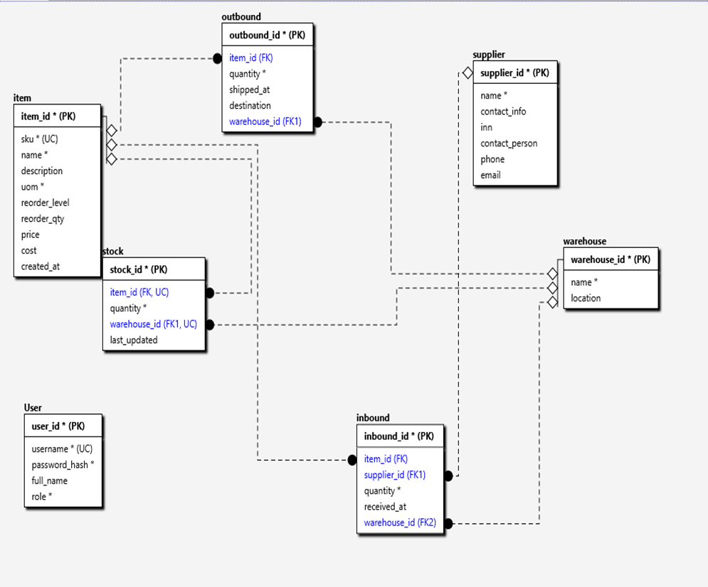
Рисунок 1 – Даталогическая модель базы данных

На рисунке 2 представлена контекстная диаграмма информационной системы «Inventory App». Диаграмма демонстрирует взаимодействие системы с внешними участниками и информационными потоками. Ключевыми внешними субъектами являются: отдел снабжения, поставщики, а также сотрудники с различными ролями (администратор, менеджер, кладовщик). Во входящем потоке в систему поступают справочники товаров, нормативные документы, данные о поставках и заявки на поставку. Эти данные используются для формирования записей о движении товаров, актуализации остатков и планирования складских операций. На выходе система предоставляет отчёты по остаткам, информацию о поставках и аналитические сводки, предназначенные для дальнейшего анализа и принятия управленческих решений. Контекстная диаграмма позволяет наглядно представить границы системы, определить взаимодействие с внешней средой и сформировать общее представление о функциональном назначении «Inventory App».

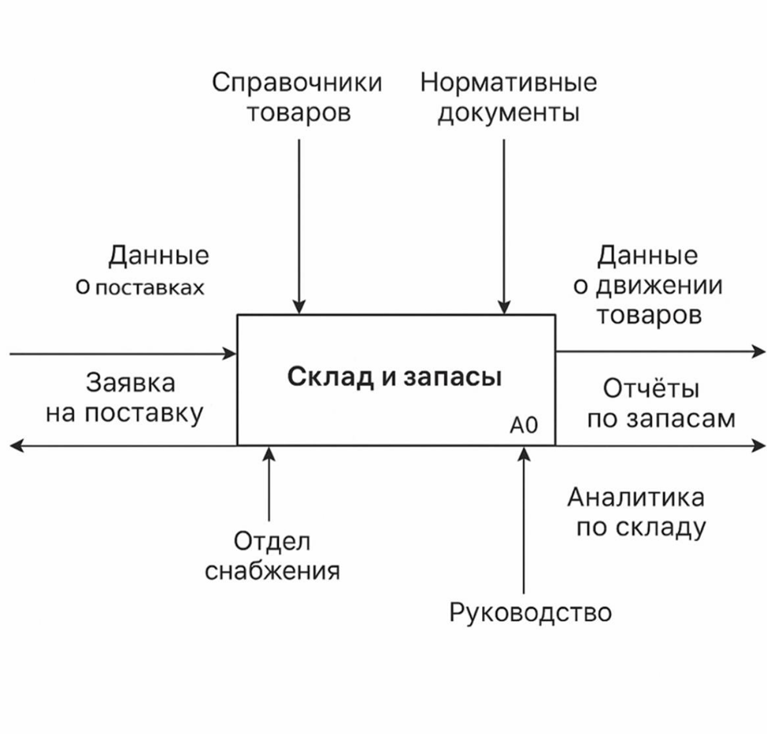
Рисунок 2 – Контекстная диаграмма системы

На рисунке 3 представлена DFD-диаграмма (диаграмма потоков данных) информационной системы «Inventory App». Диаграмма иллюстрирует движение данных между основным процессом - «Контроль и учёт складских запасов» - и внешними участниками. Входными потоками выступают заявки на поставку и данные о поставках, поступающие от отдела снабжения и поставщиков, а также нормативные документы и справочники товаров, определяющие структуру и правила обработки информации. В процессе обработки данных система формирует выходные потоки: данные о движении товаров и отчёты по остаткам, которые направляются в адрес руководства, отдела снабжения и поставщиков. Такая структура отражает логику обработки информации внутри системы и позволяет проследить полное движение данных от ввода до формирования аналитической информации. DFD-диаграмма служит средством формального описания функционирования системы и используется при проектировании логики её работы.
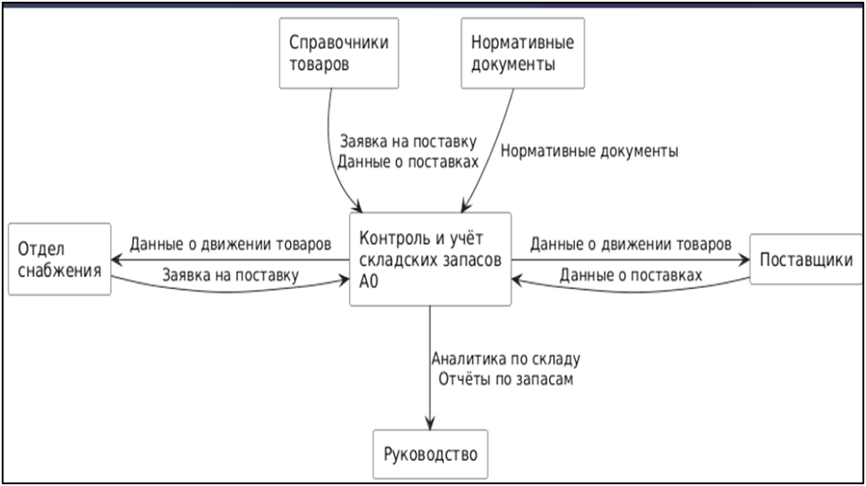
Рисунок 3 – DFD-диаграмма «АИС Inventory App»
На рисунке 4 представлена диаграмма вариантов использования информационной системы «Inventory App». Диаграмма отображает основные сценарии взаимодействия пользователей с системой в зависимости от их ролей: администратор, менеджер и сотрудник.
Администратор имеет доступ к управлению пользователями и товарами, а также может осуществлять операции, связанные с отгрузками и поставками. Менеджер управляет поставщиками, поставками товаров и имеет возможность просматривать складские запасы. Кроме того, из просмотра запасов может быть вызвана дополнительная функция генерации отчёта. Сотрудник ограничен в функциональности - он принимает поставки и при необходимости может формировать отчёт на основе введённых данных.
Взаимосвязи между действиями описаны через зависимости типа «<<include>>» (обязательное включение) и «<<extend>>» (расширение функциональности при определённых условиях). Диаграмма отражает распределение прав доступа и сценариев взаимодействия пользователей с системой, что важно при проектировании интерфейсов и логики авторизации.

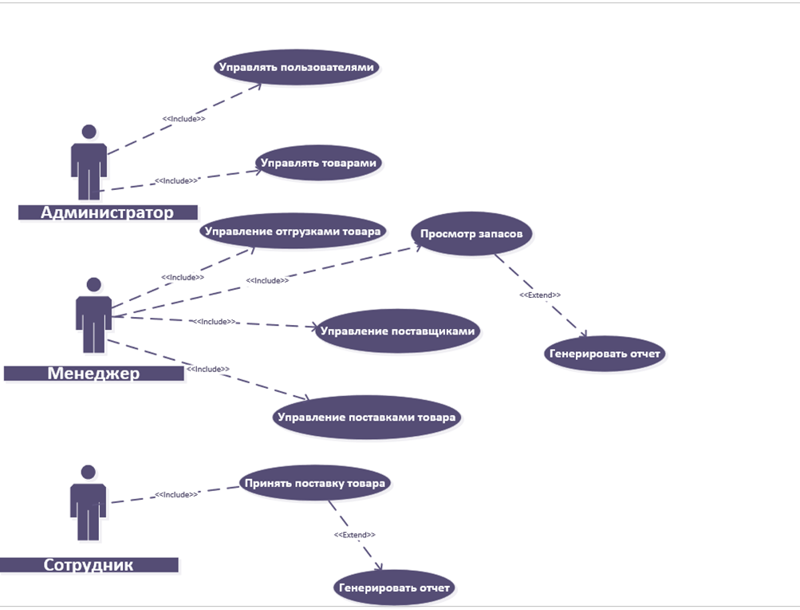
Рисунок 4 – Диаграмма вариантов использования

- Реализация, тестирование и оформление

После завершения этапа проектирования, включая построение схемы базы данных и диаграмм взаимодействия компонентов, началась программная реализация автоматизированной информационной системы «Inventory App». Разработка велась с использованием фреймворка Wails, фронтенд-часть выполнена на Vue.js, а в качестве системы управления базами данных использована PostgreSQL.
Реализация пользовательского интерфейса.
Система построена по модульному принципу: для каждого типа сущности (товар, поставка, склад, поставщик и т.д.) реализованы отдельные интерфейсы для просмотра, редактирования и создания записей. Это обеспечивает гибкость, расширяемость и удобство навигации. Интерфейс реализован в тёмной и светлой цветовых темах с использованием современных компонентов, визуальных акцентов и реактивного отображения данных.
Основные интерфейсы проекта включают:
  - Главное меню (MainView.vue) - точка входа в систему, откуда осуществляется переход ко всем разделам;
  - Компоненты добавления записей (например, AddItemForm.vue, AddSupplyForm.vue, AddWarehouseForm.vue);
  - Компоненты просмотра и редактирования (ViewItem.vue, ViewSupply.vue, ViewStock.vue и др.);
  - Интерфейсы для визуализации отчетности, остатков, перемещений и дашбордов.
Элементы управления включают выпадающие списки, модальные окна, адаптивные таблицы с пагинацией и сортировкой, интерактивные графики и панели уведомлений. Благодаря реактивному подходу обеспечена динамическая подгрузка данных и плавная навигация без перезагрузки страницы.
Реализация функциональности.
Программная логика приложения построена на взаимодействии фронтенда с REST API, реализованным на языке Go. Сервер обрабатывает запросы, выполняет SQL-операции (INSERT, SELECT, UPDATE, DELETE), обеспечивает валидацию и ведёт логирование действий. Все запросы к базе данных выполняются через слой репозиториев с поддержкой транзакций и обработкой ошибок.
Для каждого модуля реализована двухрежимная работа форм - добавление новой записи и редактирование существующей. При редактировании данные автоматически загружаются из базы и отображаются в интерфейсе, включая вложенные элементы (например, состав поставки). Особое внимание уделено формам, связанным с поставками и остатками - они позволяют динамически добавлять строки, выбирать элементы из справочников и указывать количества.
На рисунке 5 представлен интерфейс вкладки «Дашборд» главной формы приложения информационной системы «Inventory App».
Дашборд является центральным элементом системы и предоставляет пользователю обзор ключевых показателей. В верхней части отображаются три основные метрики: общее количество остатков, количество уникальных товаров и количество поставок за месяц. Каждая метрика сопровождается индикатором динамики по сравнению с предыдущим периодом (например, прирост в процентах или число новых позиций).
Ниже представлены графики, отражающие изменения остатков за неделю и другие показатели, связанные с движением товаров. Визуализация построена с использованием линий тренда и точек данных на временной шкале, что позволяет наглядно отслеживать тенденции.
В левой части интерфейса расположено боковое меню с доступом к основным разделам системы: «Остатки», «Поставки», «Отгрузки», «Товары», «Склады», «Поставщики», «Движения» и «Пользователи». Наверху меню отображается имя текущего пользователя и его роль, а внизу предусмотрена кнопка выхода.
Интерфейс адаптирован для работы с большими объёмами данных и включает элементы навигации, прокрутки, а также визуальные маркеры для быстрого ориентирования пользователя. Использование Vue.js и адаптивного дизайна позволяет работать с системой как на десктопах, так и на устройствах с разным разрешением экрана.

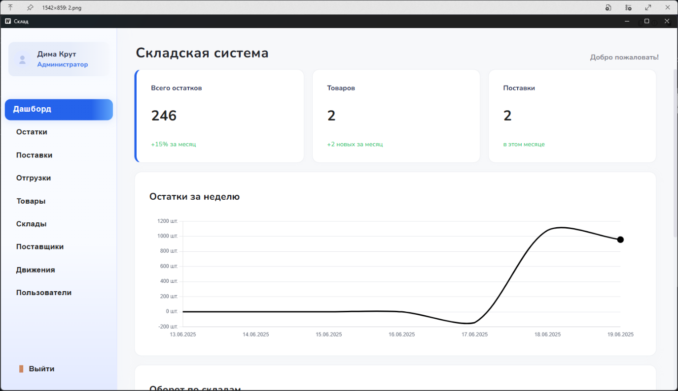
Рисунок 5 –Вкладка «Дашборд»

На рисунке 6 представлен интерфейс вкладки «Остатки» главной формы приложения информационной системы «Inventory App».
Этот раздел предназначен для отображения текущих остатков товаров на складах. В верхней части интерфейса реализованы фильтры для выбора склада и строка поиска по названию, артикулу (SKU) или складу, что упрощает навигацию при работе с большим объемом данных. Кнопка «Добавить остаток» открывает форму для ввода новой позиции - с указанием наименования товара, количества и соответствующего склада.
Центральное место в интерфейсе занимает график, отображающий визуализацию остатков по товарам. По оси X указаны наименования номенклатуры, а по оси Y - количество единиц на складе. Благодаря этому пользователь может быстро оценить распределение запасов по товарам.
Ниже размещена таблица «Остатки на складе», содержащая список позиций с колонками: наименование, артикул, склад, количество и действия. Для каждой записи доступны иконки редактирования и удаления. Также реализована возможность экспорта данных в Excel, что позволяет формировать отчётность и делиться сведениями с другими участниками логистических процессов.
Интерфейс выполнен в едином визуальном стиле с остальными вкладками, обеспечивая целостное пользовательское восприятие и удобную работу со складскими данными.
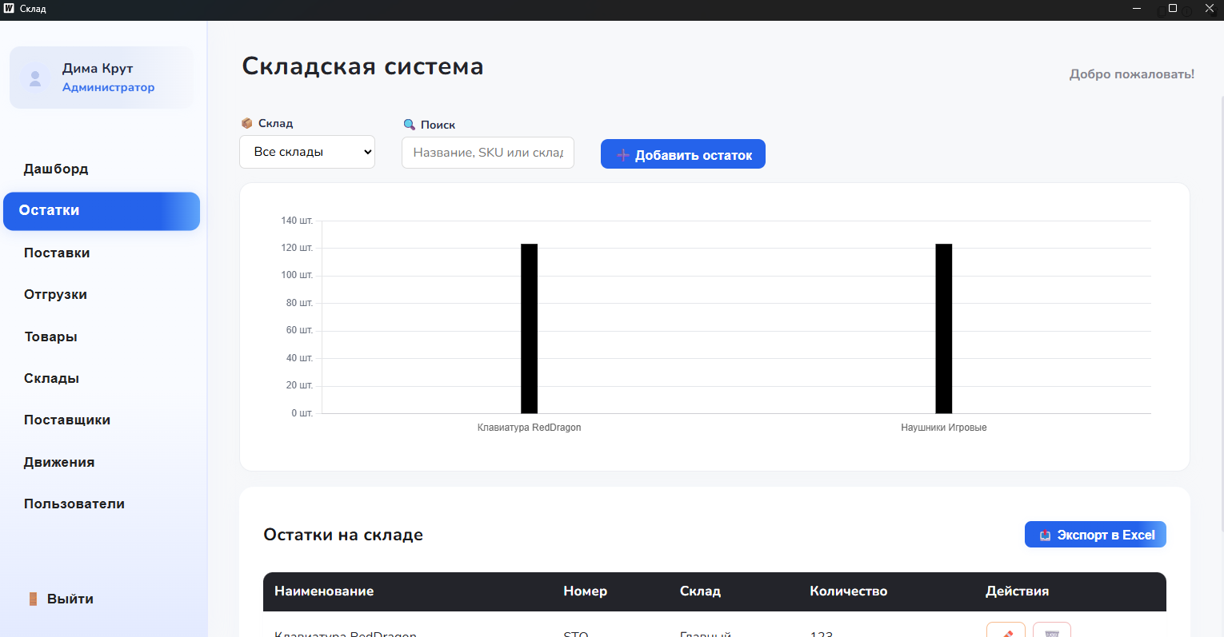
Рисунок 6 – Вкладка «Остатки»

На рисунке 7 представлен интерфейс вкладки «Поставки» главной формы приложения информационной системы «Inventory App».
Раздел «Поставки» предназначен для отображения и управления всеми поступлениями товаров на склад. В верхней части интерфейса предусмотрены элементы фильтрации по дате и строка поиска по названию товара, артикулу (SKU) или наименованию поставщика, что позволяет быстро находить нужные записи. Кнопка «Добавить поставку» открывает соответствующую форму для регистрации новой поставки.
Визуализация данных реализована в виде столбчатой диаграммы, на которой отображается количество поставленных единиц по каждому товару. Это позволяет пользователю оценить объём поступлений в динамике.
Ниже представлена таблица с актуальными поставками. В таблице отражены следующие поля: дата поставки, наименование товара, артикул, склад назначения, поставщик, количество единиц и доступные действия. Для каждой записи предусмотрены иконки редактирования и удаления, обеспечивая полное управление данными.
Интерфейс также содержит кнопку «Экспорт в Excel», которая позволяет выгружать данные о поставках в табличный формат для последующего анализа или передачи в сторонние системы.
Вкладка «Поставки» выполнена в едином визуальном стиле с остальными разделами системы. Она обеспечивает удобную работу с поставками и позволяет эффективно контролировать поступление товаров на склады.

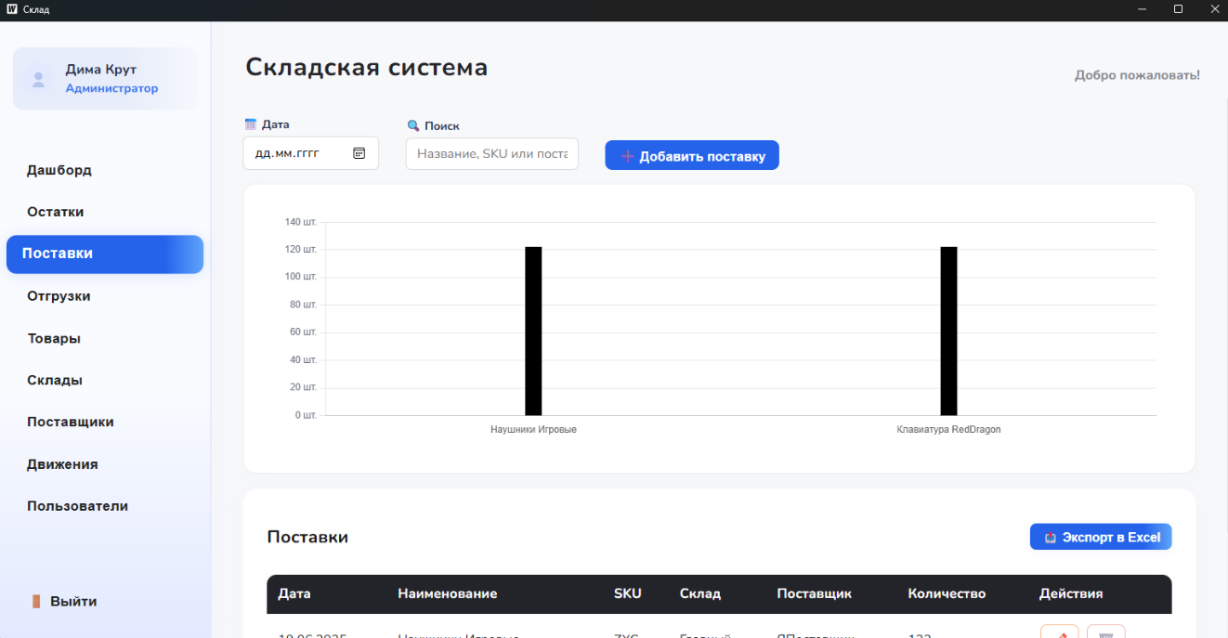
Рисунок 7 – Вкладка «Поставки»

На рисунке 8 представлен интерфейс вкладки «Отгрузки» главной формы приложения информационной системы «Inventory App».
Раздел «Отгрузки» предназначен для управления выдачей товаров со склада, отображения истории отгрузок и анализа связанных данных. В верхней части интерфейса реализованы фильтрация по дате, строка поиска (по товару, артикулу, складу или получателю) и кнопка «Добавить отгрузку», открывающая форму для регистрации новой операции.
Основной блок содержит информационные карточки: общее количество отгрузок и суммарное количество отгруженных единиц за период. Это позволяет пользователю быстро получить сводную информацию о логистической активности.
Ниже представлен линейный график, отражающий динамику отгрузок по дням. По оси X указаны даты, по оси Y - количество отгруженных единиц. Красная линия тренда визуализирует снижение объёмов отгрузки за указанный период. Это даёт пользователю наглядное представление об изменении показателей и помогает вовремя реагировать на спад активности.
Интерфейс вкладки выполнен в едином стиле с другими разделами системы. Он обеспечивает удобный контроль за отгрузками и предоставляет визуальные инструменты для анализа логистических процессов.
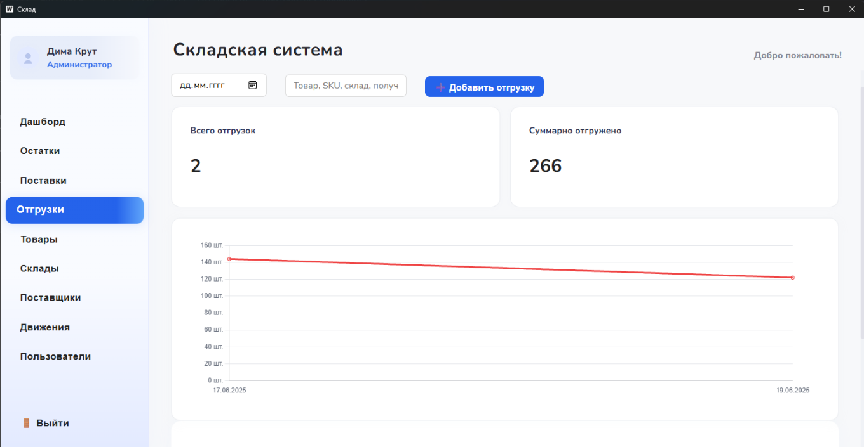
Рисунок 8 – Вкладка «Отгрузки»

На рисунке 9 представлен интерфейс вкладки «Товары» главной формы приложения информационной системы «Inventory App».
Раздел «Товары» предназначен для отображения, добавления и редактирования товарных позиций, хранящихся в системе. В верхней части реализованы элементы управления: строка поиска по названию или артикулу (SKU), а также кнопка «Добавить товар», открывающая форму для ввода новой номенклатурной единицы.
Информационные карточки отображают ключевые агрегированные показатели: общее количество зарегистрированных товаров, среднюю цену и максимальный остаток среди всех товаров. Эти метрики позволяют получить общее представление о состоянии товарного портфеля.
Ниже размещена таблица с подробной информацией о товарах. В ней представлены следующие поля: наименование, артикул (SKU), единица измерения, описание, цена, себестоимость и доступные действия. Для каждой записи доступны кнопки редактирования и удаления, обеспечивающие полный контроль над справочником товаров.
Интерфейс поддерживает экспорт данных в формате Excel, что удобно для обмена информацией, ведения отчетности и анализа товарной структуры.
Раздел выполнен в едином визуальном и навигационном стиле с другими вкладками приложения. Он обеспечивает быстрый доступ к ключевой информации о товарах и интуитивно понятные инструменты для их управления.

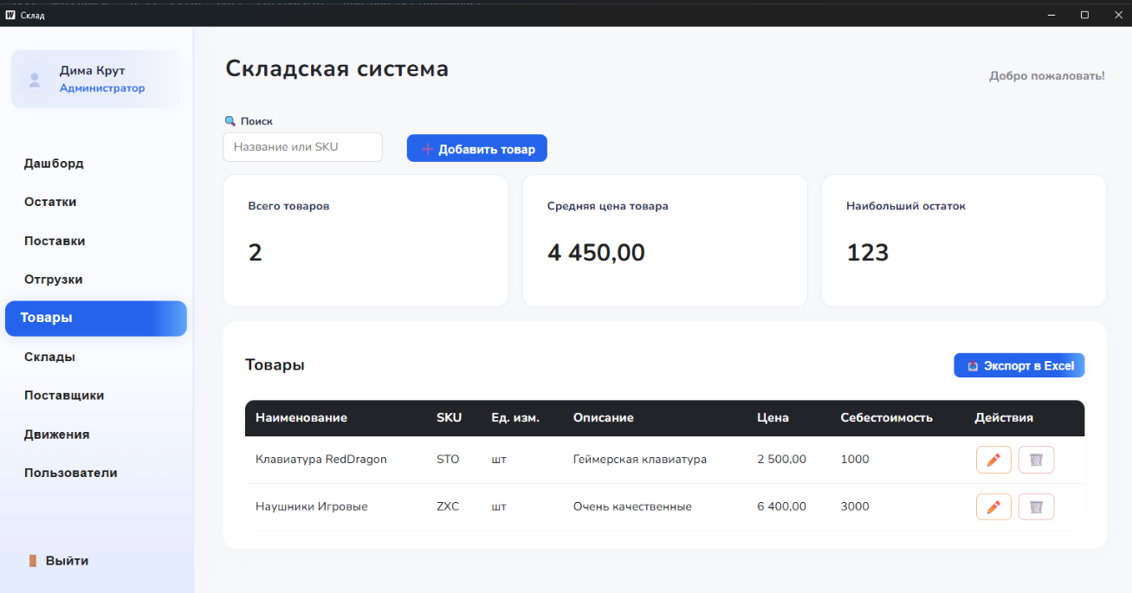
Рисунок 9 – Вкладка «Товары»

Чтобы добавить Остатки есть специальная кнопка. При нажатии на нее открывается модальное окно на рисунке 10.

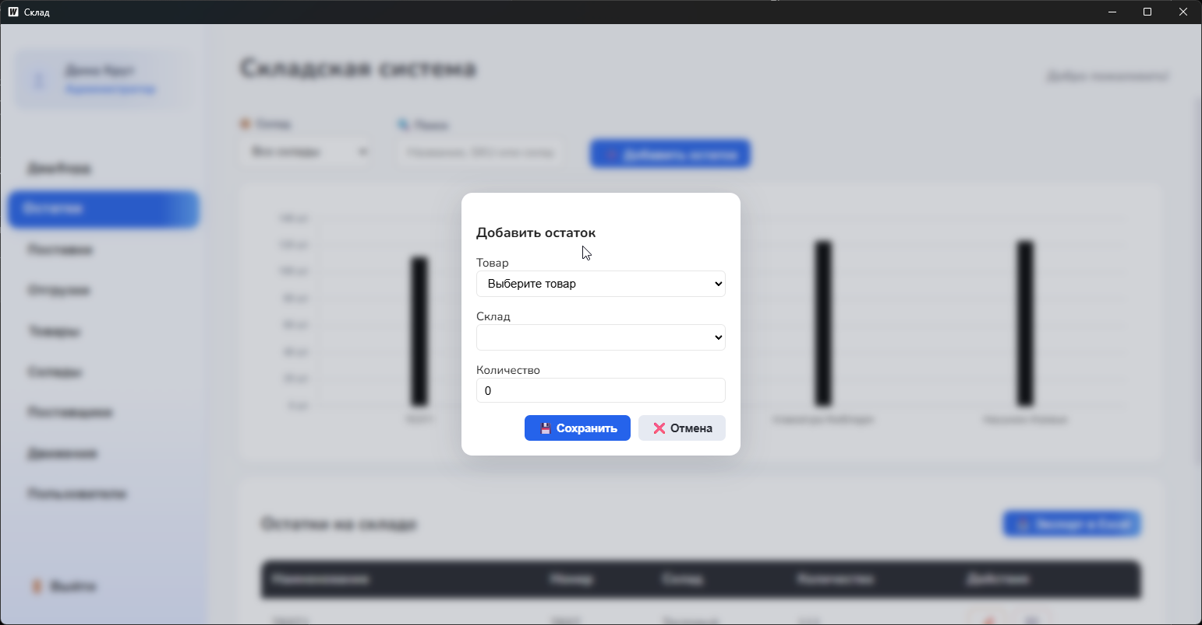
Рисунок 10 – Создание остатка

Для редактирования или удаления остатков в таблице есть две кнопки. На рисунке 11 показано редактирование остатков.

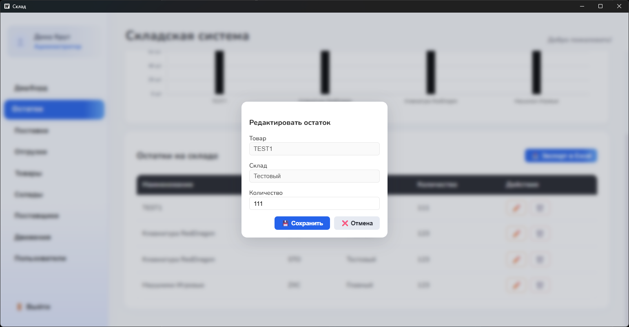
Рисунок 11 – Редактирование остатков

При нажатии на кнопку удалить мы удаляем остатки.

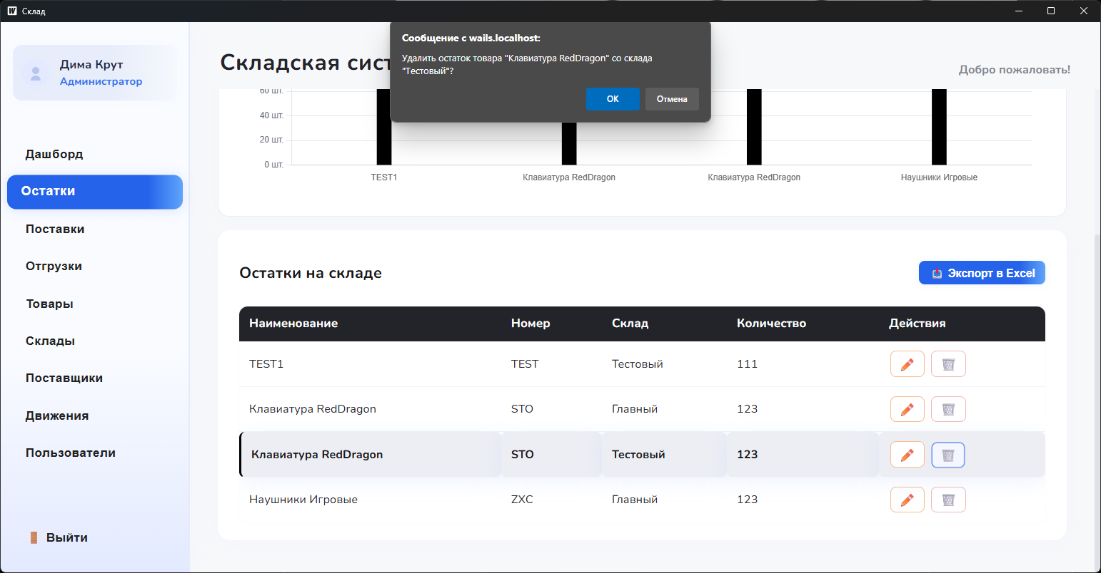
Рисунок 12 – Удаление остатков

- Тестирование и контрольный расчет задачи, оценка ИС

- Проведение тестирования

Начнем с попытки входа под не верными данными. На рисунке 13 проведена попытка входа.

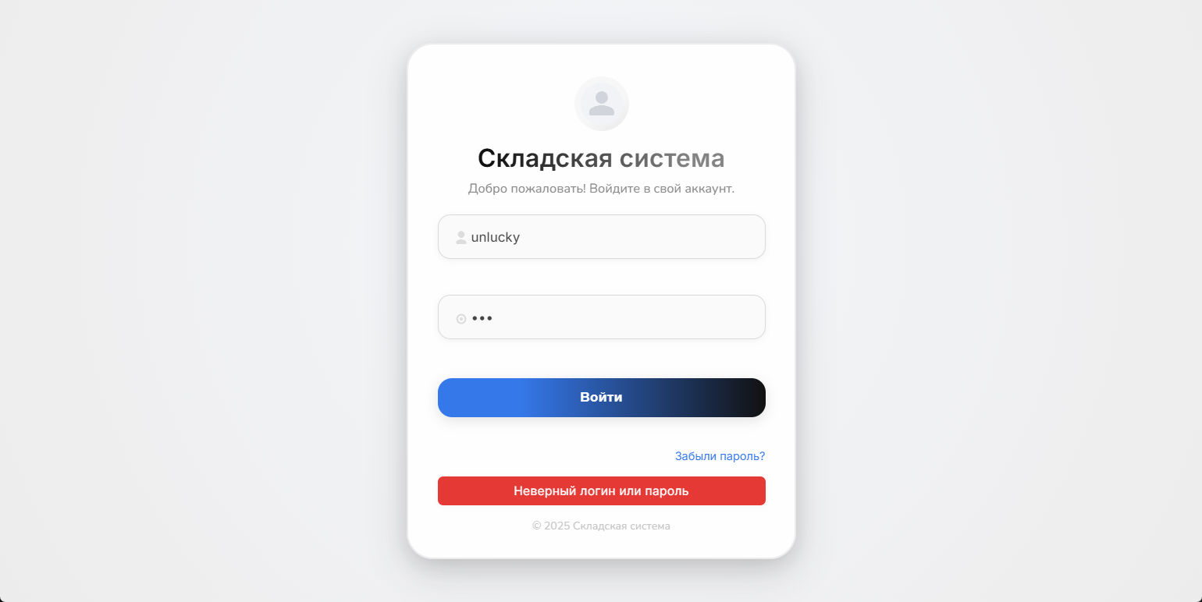
Рисунок 13 – Попытка входа

Система уведомила пользователя об ошибке. Далее проверка корректности отображения данных и интеграции фронтенд части с бэкенд частью. Рисунок 14.
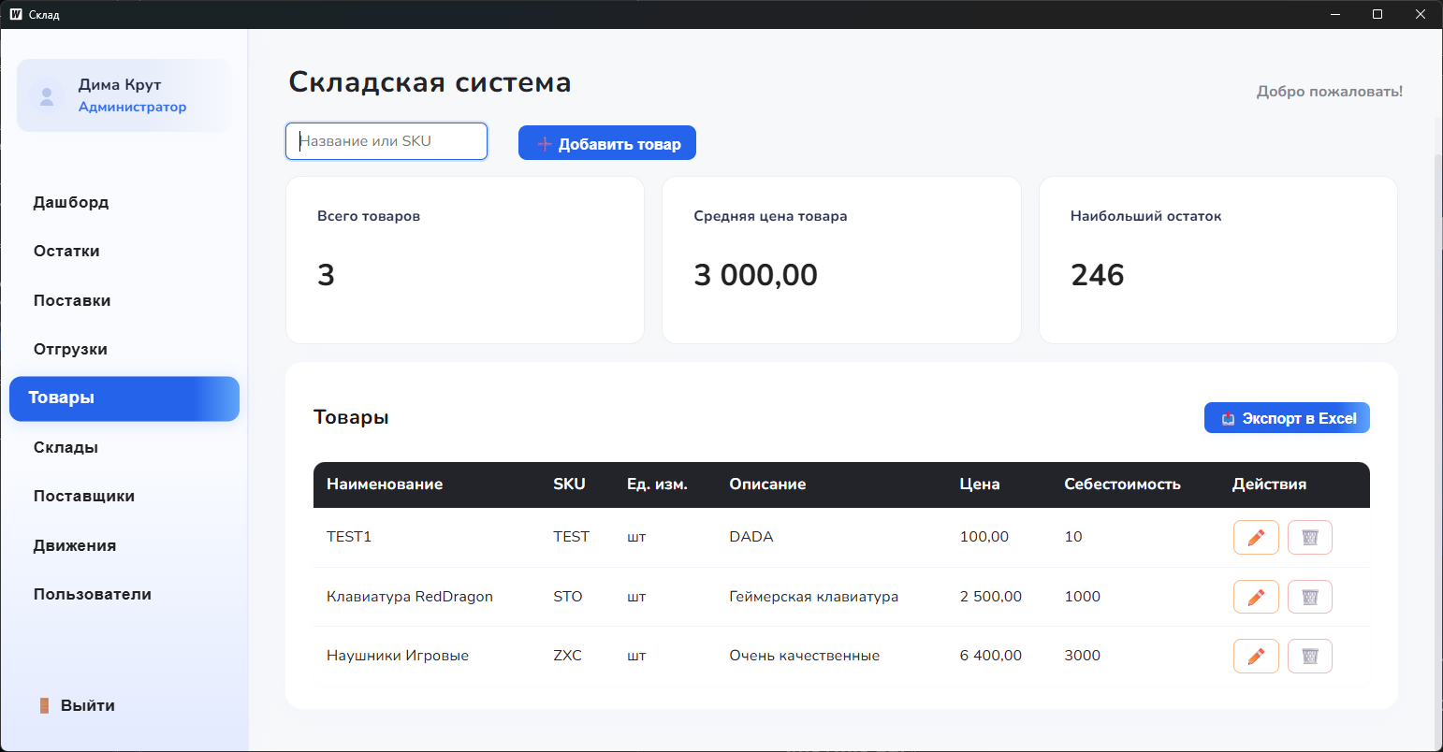
Рисунок 14 – Тестирование отображения

Все что пришло с сервера – корректно отобразилось. Продолжим и попробуем создать заявку без ввода главных полей. Данный кейс показан на рисунке 15.
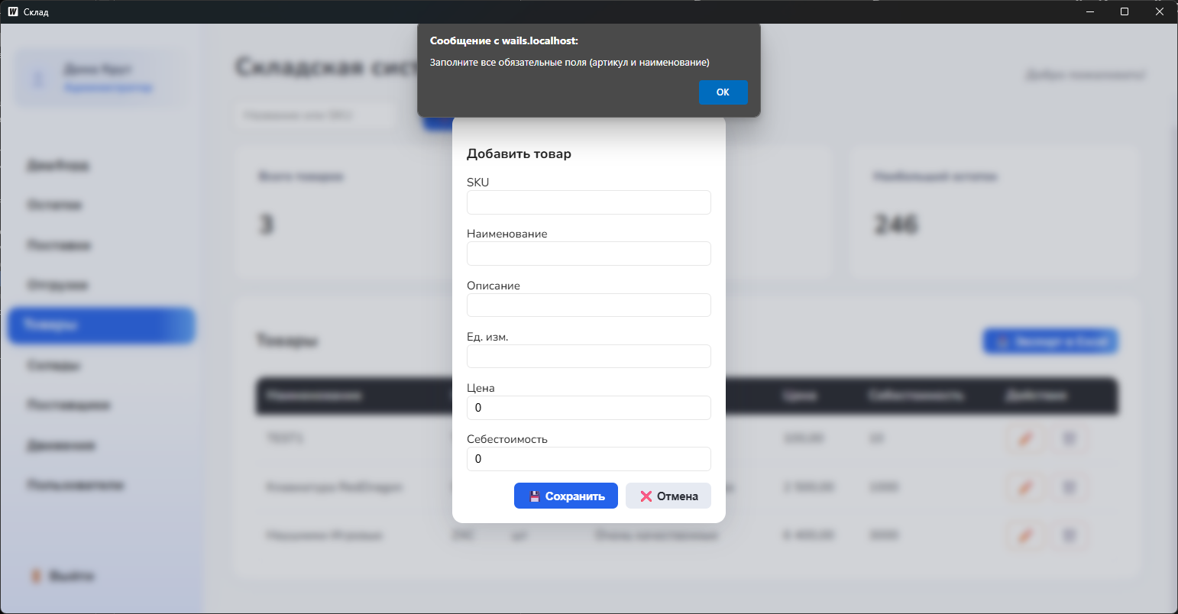
Рисунок 15 – Не полный ввод

Система не дала создать заявку и показала важные поля. Попробуем ввести все данные и создать заявку. Рисунок 16.

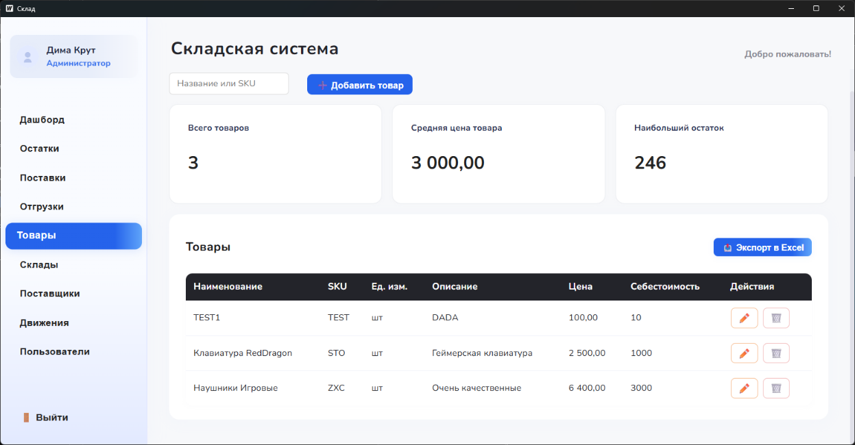
Рисунок 16 - Корректное создание

Система все корректно создала.

- Контрольный расчет и оценка эффективности системы

Контрольный расчёт и оценка эффективности складской системы проводились в тестовой среде с использованием типовых сценариев - добавление пользователей, регистрация поставок, отгрузок и управление остатками. Проверка начиналась с ввода информации о товаре: наименование, SKU, склад, количество и описание. Подтверждено, что при создании записи система автоматически присваивает уникальный идентификатор, фиксирует точное время операции и сохраняет данные в единой базе.
Тестирование интерфейса администратора показало корректную работу алгоритма распределения данных по складам. При добавлении новой поставки система проверяет наличие дубликатов и отображает список доступных складов с актуальными остатками, что позволяет избежать пересечений и ошибок учёта.
В процессе движения товаров статус записей менялся последовательно: от «принято» до «отгружено» или «перемещено». Каждое изменение фиксировалось в журнале действий, а также сопровождалось возможностью ввода текстового комментария. После завершения операций доступен экспорт отчётов, а пользователи получают уведомления о ключевых изменениях, если это предусмотрено их ролью.
Проверялись функции поиска и фильтрации по ключевым полям - названию товара, складу, номеру SKU и дате операции. Все механизмы показали высокую точность и быстродействие. Отдельное внимание уделялось проверке безопасности: тестировалась авторизация с разграничением прав, защита от несанкционированного доступа и шифрование соединения при удалённой работе.
В результате тестирования подтверждена надёжность системы при нагрузках, корректность выполнения бизнес-логики и соответствие требованиям по защите данных и удобству эксплуатации.

- Составление руководства пользователя

Данное программное обеспечение предназначено для автоматизации учёта товаров, поставок, отгрузок, складских остатков, а также взаимодействия с поставщиками в рамках внутренней логистики организации. Приложение использует базу данных PostgreSQL и предоставляет современный графический интерфейс, реализованный с применением технологий Wails и Vue.js.
Система позволяет создавать и редактировать записи о товарах, отслеживать остатки на складах, регистрировать поставки и отгрузки, контролировать количество и движение продукции, а также управлять справочниками поставщиков и складов. В основе решения лежит целостная структура взаимосвязанных таблиц, обеспечивающая корректное хранение и обработку данных.
Интерфейс системы интуитивно понятен: все действия сгруппированы по разделам, предусмотрены фильтры, поиск, графики и функции экспорта данных в Excel. Работа с приложением не требует специальных технических навыков и подходит для сотрудников с базовым уровнем владения компьютером.

Назначение и условия применения

Программа «Inventory App» предназначена для автоматизации учёта поставок, отгрузок, складских остатков, товаров и поставщиков на предприятиях, занимающихся логистикой, хранением и распределением продукции. Система обеспечивает ведение номенклатуры, контроль движения товаров, управление складскими операциями и формирование отчётности по ключевым показателям.
Приложение работает на компьютерах с установленной операционной системой Windows 10 и выше. В качестве серверной части используется PostgreSQL, размещённый как локально, так и на удалённом сервере, обеспечивая возможность подключения из корпоративной сети. Система поддерживает кроссплатформенную архитектуру и разработана с использованием Wails (backend на Go) и Vue.js (frontend), что делает её гибкой, удобной и визуально современной.
В таблице 1 представлены основные функции приложения, соответствующие задачи и краткое описание работы с элементами базы данных.
Таблица 1 - функции и задачи ИС «Inventory App»
Функции | Задачи | Описание
Учёт поставок | Добавление, редактирование и просмотр поставок | Работа с таблицами supplies, supply_items; фиксируется состав, количество, дата и связанный поставщик.
Учёт отгрузок | Регистрация отгрузок и контроль движения | Таблицы shipments, shipment_items; оформление выдачи товаров, отображение объёма отгрузки и анализ изменений остатков.
Учёт остатков | Контроль количества товаров на складах | Таблица stock; позволяет отслеживать остатки по складам, фильтровать по SKU и выгружать отчёты.
Управление товарами | Добавление и редактирование номенклатуры | Работа с таблицей items; фиксируются наименование, SKU, описание, цена и себестоимость.
Работа с поставщиками | Хранение информации о контрагентах | Таблица suppliers; содержит наименование, контактные данные, ИНН и другую служебную информацию.
Поиск и фильтрация | Быстрый доступ к нужным данным | Поиск реализован по дате, складу, SKU, поставщику и категории через поля ввода и выпадающие списки.
Отчётность | Формирование отчётов по поставкам, остаткам, отгрузкам | Экспорт таблиц в Excel, визуализация графиков, возможность фильтрации по дате, складу, SKU, количеству и другим параметрам.

Описание пользовательских действий

Добавление новой поставки или отгрузки осуществляется через соответствующую форму, вызываемую нажатием кнопки «Добавить» на вкладках «Поставки» или «Отгрузки». В открывшейся форме пользователь выбирает поставщика или получателя, указывает дату, заполняет состав - список товаров с количеством, - а также может задать дополнительные параметры, такие как стоимость, примечание или условия поставки. После ввода всех данных и нажатия кнопки «Сохранить» информация сохраняется в базе данных PostgreSQL.
Для просмотра информации о конкретной поставке или отгрузке необходимо выбрать запись в таблице. Откроется отдельное окно или модальное представление с подробностями: список товаров, общее количество, сумма, статус выполнения, дата и контрагент. Из этого окна можно также выполнить редактирование записи, обновить состав или изменить статус (например, отметить отгрузку как «Выполнена»).
Добавление товаров выполняется через вкладку «Товары». Пользователь нажимает «Добавить товар», после чего вводит наименование, артикул (SKU), цену, себестоимость, описание, единицу измерения и категорию. Вся информация сохраняется в таблицу items.
Для фильтрации и поиска используется верхняя панель над таблицами. Доступны следующие критерии: название товара, артикул, склад, поставщик, получатель, дата и статус. После ввода данных или выбора параметров из выпадающих списков отображаются только те записи, которые соответствуют заданным условиям. Это позволяет быстро находить нужную информацию в больших объёмах данных и формировать отчёты по выбранным параметрам.

Аварийные ситуации

Во время эксплуатации системы АИС «Inventory App» могут возникать ошибки, связанные с подключением к базе данных, валидацией данных или нарушением связей между таблицами. Ниже приведены наиболее распространённые проблемы и способы их устранения:
Ошибка подключения к базе данных
Причина: сервер PostgreSQL не запущен или параметры подключения к базе (хост, порт, имя, логин, пароль) указаны неверно;
Решение: убедиться, что PostgreSQL запущен и доступен по заданному адресу; проверить корректность переменных окружения или конфигурационного файла (.env); при необходимости подключиться вручную через psql или pgAdmin.
Попытка добавить поставку или отгрузку с дублирующим номером
Причина: в таблице уже существует запись с таким же уникальным номером.
Решение: изменить номер вручную или воспользоваться автоматической генерацией уникального идентификатора при создании записи.
Ошибка при сохранении состава поставки или отгрузки
Причина: не выбран товар, указано нулевое или отрицательное количество, отсутствуют обязательные поля.
Решение: проверить, что все строки заполнены корректно: выбран товар, задано положительное число, присутствует склад и поставщик (или получатель).
Нарушение внешнего ключа (foreign key error)
Причина: попытка создать запись, ссылающуюся на несуществующую сущность (например, поставщик или товар отсутствует в базе).
Решение: убедиться, что все связанные сущности существуют - поставщик, товар, склад и др. - и выбраны из актуальных справочников.
Все возникающие ошибки перехватываются системой и отображаются во всплывающих уведомлениях с пояснением причины и рекомендациями по устранению. В случае фатальных ошибок (например, недоступность сервера), выводится предупреждающее окно с предложением повторить попытку или проверить параметры подключения.

Приложение А
Техническое задание

УТВЕРЖДАЮ | УТВЕРЖДАЮ
Директор | Руководитель отдела разработки
ООО «ПРОСПЕКТ» | ООО «ПромСофт»
___________ / Кукс В. А.  подпись расшифровка | ___________ / Мыстров Д. В.  подпись расшифровка
«08» Мая 2025 г. | «08» Мая 2025 г.

АВТОМАТИЗИРОВАННАЯ Информационная система для учета И КОНТРОЛЯ сКЛАДСКИХ ЗАПАСОВ

АИС «Inventory App»

ТЕХНИЧЕСКОЕ ЗАДАНИЕ
На 17 листах
Действует с «08» Мая 2025 г.

УТВЕРЖДАЮ
Директор
ООО «БИТ»
___________ /Арсений В. Н.
подпись расшифровка
«08» Мая 2025 г.

Содержание
1. Общие сведения 35
1.1 Полное наименование АС и ее условное обозначение 35
1.2 Наименование организации - заказчика АС, наименование организации-разработчика 35
1.3 Перечень документов, на основании которых создается АС, кем и когда утверждены эти документы 35
2. Цели и назначение создаваемой автоматизированной системы 36
2.1 Цели создания системы 36
2.2 Назначение системы 36
3. Характеристика объектов автоматизации 37
3.1 Основные сведения об объекте автоматизации или ссылки на документы, содержащие такие сведения 37
3.2 Сведения об условиях эксплуатации объекта автоматизации и характеристиках окружающей среды 37
4. Требования к автоматизированной системе 38
4.1 Требования к структуре АС в целом 38
4.2 Требования к функциям (задачам), выполняемым АС 38
4.3 Требования к видам обеспечения АС 39
4.3.1 Требования к математическому обеспечению АС 39
4.3.2 Требования к информационному обеспечению АС 39
4.3.3 Требования к лингвистическому обеспечению АС 40
4.3.4 Требования к программному обеспечению АС 40
4.3.5 Требования к техническому обеспечению АС 40
4.3.6 Требования к метрологическому обеспечению АС 40
4.3.7 Требования к организационному обеспечению АС 40
4.3.8 Требования к методическому обеспечению АС 40
4.3.9 Общие технические требования к АС 40
4.3.10 Требования к численности и квалификации персонала и пользователей АС 41
4.3.11 Требования к показателям назначения 41
4.3.12 Требования к надежности 41
4.3.13 Требования по безопасности 41
4.3.14 Требования к эргономике и технической эстетике 42
4.3.15 Требования к транспортабельности для подвижных АС 42
4.3.16 Требования к эксплуатации, техническому обслуживанию, ремонту и хранению компонентов 42
4.3.17 Требования к защите информации от несанкционированного доступа 42
4.3.18 Требования по сохранности информации при авариях 42
4.3.19 Требования к защите от влияния внешних воздействий 43
4.3.20 Требования к патентной чистоте и патентоспособности 43
4.3.21 Требования по стандартизации и унификации 43
4.3.22 Дополнительные требования 43
5. Состав и содержание работ по созданию автоматизированной системы 44
6. Порядок разработки автоматизированной системы 45
7. Порядок контроля и приемки автоматизированной системы 46
8. Требования к составу и содержанию работ по подготовке объекта автоматизации к вводу системы в действие 47
9. Требования к документированию 48
10. Источники разработки 49

- Общие сведения

- Полное наименование АС и ее условное обозначение

Полное наименование системы: Информационная система для учета поставок для магазина.
Условное обозначение: АИС «Inventory App».

- Наименование организации - заказчика АС, наименование организации-разработчика

Заказчик: ООО «ПРОСПЕКТ»
Место нахождения: 603022, г. Нижний Новгород, пр-кт Гагарина, 21 / корпус 10, кв 139
Телефон: +7 877 744-55-55
Банковские реквизиты: ООО «ПРОСПЕКТ», ИНН 5262397610, Р/Сч № 40702810006600054321 в АКБ Сбербанк России, БИК 012341234, Корр. Счет № 31111810000123000001

Исполнитель: ООО «ПромСофт»
Место нахождения: 344222, г. Ростов-на-Дону, ул. Солнечная,25
Телефон: +7 956 345-28-22
Банковские реквизиты: ООО «ПромСофт», ИНН 2345257477, Р/Сч № 40702810000000012345 в АКБ Сбербанк России, БИК 012345678, Корр. Счет № 30101810000000000001

- Перечень документов, на основании которых создается АС, кем и когда утверждены эти документы

Настоящее Техническое задание разработано в рамках выполнения работ по договору № ПП-01, заключенному «08» Мая 2025 года.

- Цели и назначение создаваемой автоматизированной системы

- Цели создания системы

Основными целями проекта являются:
- автоматизация учета поставок обеспечение регистрации поставок товаров от поставщиков, хранение информации о каждой поставке, ее составе, стоимости и статусе выполнения;
- ведение базы данных поставщиков централизованное хранение информации о поставщиках, их контактных данных, истории сотрудничества и финансовых взаиморасчетов;
- формирование отчетности автоматическое создание отчетов по поставкам, товарам, остаткам, задолженностям и эффективности логистики;
- контроль выполнения поставок отслеживание текущего статуса каждой поставки, обеспечение прозрачности процессов приема и учета товаров;

- Назначение системы

Автоматизированная информационная система АИС «Inventory App» предназначена для автоматизации процессов учета поставок в магазине, включая регистрацию поставок, учет товаров, управление остатками и контроль выполнения поставок. Система позволяет:
- упрощать процесс ввода и учета поставок товаров от различных поставщиков;
- хранить информацию о поставщиках, товарах и истории взаимодействий;
- отслеживать статус выполнения каждой поставки и движение товаров на складе;
- формировать отчеты по поставкам, остаткам товаров и эффективности логистических процессов.

- Характеристика объектов автоматизации

- Основные сведения об объекте автоматизации или ссылки на документы, содержащие такие сведения

Объектом автоматизации является розничный магазин, осуществляющий продажу различных категорий товаров, поступающих от множества поставщиков.
Деятельность магазина включает:
- прием и учет поставок товаров от различных поставщиков;
- хранение, контроль и обновление товарных остатков;
- работу с поставщиками, включая учет информации о партнёрах, оплатах, задолженностях и истории поставок;
- формирование отчетности, необходимой для анализа эффективности снабжения и управления запасами.
Система АИС «Inventory App» предназначена для автоматизации этих процессов и обеспечения централизованного контроля за логистикой и товарооборотом.

- Сведения об условиях эксплуатации объекта автоматизации и характеристиках окружающей среды

АИС «Inventory App» должна эксплуатироваться на рабочих станциях, работающих под управлением операционных систем Microsoft Windows 10 и выше. Программа должна быть совместима с локальной сетью предприятия и поддерживать работу с базой данных, размещённой на сервере.
Серверная часть АИС «Inventory App» должна работать на серверах под управлением ОС Linux или Windows с установленным веб-сервером Apache с поддержкой PHP, а также СУБД MySQL.

- Требования к автоматизированной системе

- Требования к структуре АС в целом

Автоматизированная информационная система учета поставок АИС «Inventory App» должна быть удобной, эффективной и обеспечивать простоту в использовании для сотрудников магазина. Структура системы включает:
- интуитивно понятный и простой интерфейс для работы с поставками, товарами, поставщиками и складским учетом, который легко осваивается пользователями с разным уровнем подготовки;
- реляционную базу данных для хранения информации о поставках, товарах, поставщиках и остатках, обеспечивающую быстрый и надежный доступ к данным;
- серверную часть, способную работать на сервере под управлением Windows или Linux, обеспечивающую стабильную и бесперебойную работу системы с возможностью обработки и хранения больших объемов информации;
- эффективные средства защиты данных, включая современные методы шифрования и разграничение доступа для обеспечения конфиденциальности информации о поставках, поставщиках и финансовых операциях;
- возможность формирования разнообразных отчетов по поставкам, остаткам товаров, эффективности работы поставщиков и складских процессов, чтобы менеджеры могли принимать обоснованные управленческие решения;
- модуль учета и контроля, позволяющий отслеживать выполнение поставок, контролировать сроки и качество приемки товаров, а также управлять складскими запасами и ресурсами.
Система должна быть гибкой, легко адаптируемой и масштабируемой, чтобы обеспечивать возможность добавления нового функционала и расширения в соответствии с ростом и изменением требований предприятия.

- Требования к функциям (задачам), выполняемым АС

Система должна осуществлять следующие функции.
- Под функцией редактирования понимается комплекс операций, изменяющих данные в информационной системе. АИС «Inventory App» должна поддерживать редактирование информации по запросам пользователя. Конкретные функции:
- добавление, изменение и удаление данных о поставках, включая информацию о поставщиках, товарах, количестве, стоимости и датах поставки;
- редактирование данных о товарах: наименование, артикул, единица измерения, категория, срок годности (при наличии);
- управление карточками поставщиков, включая контактную информацию, реквизиты и историю взаимодействий.
- Функции получения информации из базы данных (поисковые функции). Операция получения нужной информации включает в себя команду поиска от пользователя, поиск информации в базе данных и отображение результатов. Конкретные функции, которые должна выполнять система:
- поиск поставок по номеру, дате, поставщику или статусу (в пути, доставлено, отменено);
- получение информации о текущих остатках товаров на складе;
- поиск товаров по наименованию, артикулу или категории;
- поиск поставщиков по названию, ИНН или контактным данным.
- Функции безопасности. Система должна обеспечивать защиту доступности, целостности и конфиденциальности данных. Для этого будет требоваться аутентификация пользователей и разграничение прав доступа. Конкретные функции, которые должна выполнять система:
- аутентификация пользователей по логину и паролю;
- разграничение прав доступа для разных ролей (администратор, менеджер по закупкам, кладовщик);
- ведение журнала действий пользователей (логирование).
- Расчетные функции будут обрабатывать данные по определенным алгоритмам. Примером расчетных задач является вычисление стоимости продукции и анализ производственных показателей. Конкретные функции, которые должна выполнять система:
- расчет общей стоимости поставки с учетом цен на товары, скидок, НДС;
- расчет средней закупочной цены по товару за период;
- формирование финансового сальдо по каждому поставщику (долг/переплата);
- автоматическое обновление остатков при поступлении или списании товаров.
- Технологические функции направлены на автоматизацию процессов, связанных с производственным циклом и логистикой. Конкретные функции, которые должна выполнять система:
- автоматизация учета поставок и товарных остатков;
- контроль сроков хранения и сроков годности товаров;
- формирование и печать приходных документов (накладные, акты приёмки);
- автоматические уведомления о задержке поставки, низком уровне остатков и других событиях.
- Аналитические функции помогают предсказывать и оценивать различные процессы, что позволяет улучшить управление предприятием. Конкретные функции, которые должна выполнять система:
- анализ поставок по поставщикам, категориям товаров, периодам;
- оценка эффективности работы поставщиков (сроки, точность выполнения, цены);
- прогнозирование потребности в товарах на основе истории продаж и поступлений;
- анализ движения товаров по складу и выявление неликвидных позиций.

- Требования к видам обеспечения АС

- Требования к математическому обеспечению АС

Для обеспечения корректной работы автоматизированной информационной системы учета поставок АИС «Inventory App», математическое обеспечение должно включать алгоритмы расчета стоимости поставок, анализа товарооборота и формирования финансовых показателей. Основной расчет в системе - это определение стоимости поставки, которая вычисляется по формуле: Стоимость поставки = Σ (Количество товара × Цена за единицу) + Транспортные расходы + Дополнительные издержки. При этом транспортные расходы могут быть фиксированными или переменными в зависимости от расстояния, типа доставки или объема груза, а дополнительные издержки включают налоги, страхование, упаковку и прочие расходы. Для оценки закупочной стоимости товаров система должна рассчитывать среднюю цену закупки, используя формулу: Средняя цена = (Σ (Цена за единицу × Количество)) / Σ Количество. Также реализуется расчет финансового сальдо по каждому поставщику, определяемого как разность между общей суммой оплаченных поставок и общей стоимостью поступлений: Сальдо = Оплачено – Стоимость поставок. Кроме того, математическое обеспечение включает инструменты прогнозирования потребностей на основе истории движения товаров, с применением методов скользящей средней и других статистических моделей. Эти расчеты необходимы для планирования закупок, анализа эффективности взаимодействия с поставщиками и поддержания оптимального товарного запаса на складе.

- Требования к информационному обеспечению АС

Информационное обеспечение автоматизированной системы управления производством окон должно включать следующие требования:
- структура базы данных: должна включать таблицы для хранения информации.
- типы данных: текстовые, числовые, даты и логические значения для точности и удобства обработки.
- обновление данных: система должна поддерживать синхронизацию данных в реальном времени.
- защита данных: регулярное резервное копирование и защита от несанкционированного доступа.
- интерфейсы для обмена: поддержка импорта/экспорта данных и интеграции с другими системами.
- отчеты: возможность генерировать отчеты по поставкам, выполнению и состоянию товаров.

- Требования к лингвистическому обеспечению АС

Все обозначения, названия элементов управления Системы, тексты должны быть изложены на русском языке без применения терминов, непонятных пользователю.

- Требования к программному обеспечению АС

Состав программных средств:
- операционная система семейства Windows не ниже 10;
- реляционная СУБД Microsoft Access не ниже 2016 года;
- Microsoft .NET Framework не ниже 4.0;
- драйверы внешних устройств (мышь, клавиатура, принтер).

- Требования к техническому обеспечению АС

Состав технических средств:
- 32/64-разрядный процессор с частотой выше 2.9 ГГц;
- видеокарта не менее 2 Гб;
- оперативная память объемом не менее 8 Гб;
- свободное дисковое пространство не менее 60 Гб;
- клавиатура для ввода информации, мышь и монитор;

- Требования к метрологическому обеспечению АС

Для обеспечения точности и достоверности данных в АИС «Inventory App» должны быть предусмотрены процедуры регулярной проверки и калибровки используемых данных и отчетов. Это необходимо для соблюдения стандартов точности, что позволит минимизировать ошибки и обеспечить высокое качество работы системы.

- Требования к организационному обеспечению АС

В процессе выполнения работ по проекту должно обеспечиваться постоянное взаимодействие между участниками, для чего ими должны быть сформированы рабочие группы, ответственные за реализацию проекта. Члены рабочих групп должны обладать необходимым уровнем компетенции, в том числе, для принятия оперативных решений по вопросам разработки системы.

- Требования к методическому обеспечению АС

Руководства пользователя: должны быть разработаны инструкции по использованию системы для разных категорий пользователей, объясняющие базовые операции (создание и обработка поставок, управление товарами, генерация отчетов).

- Общие технические требования к АС

Для автоматизированной системы «Inventory App» устанавливаются общие технические требования, обеспечивающие стабильную, безопасную и эффективную работу. Система должна обладать высокой производительностью, позволяя обрабатывать задачи управления производством окон, такие как учет материалов, расчеты стоимости и отчетность, без задержек. Необходимо обеспечить надежность системы, включая регулярное резервное копирование данных и отказоустойчивость через дублирующее оборудование, чтобы минимизировать риски потери данных при сбоях.

- Требования к численности и квалификации персонала и пользователей АС

К работе с системой допускаются сотрудники, обладающие базовыми навыками работы на персональном компьютере, прошедшие обучение по эксплуатации АИС «Inventory App» и ознакомленные с основными правилами работы системы.

- Требования к показателям назначения

Для системы «Inventory App» важным параметром является количество одновременно выполняемых запросов к серверу, что позволяет оценить эффективность обработки данных.
АИС должна обеспечивать обработку не менее 50 запросов в минуту, чтобы исключить задержки в обслуживании пользователей. Также необходимо учитывать объем транзакций за единицу времени.
Система должна обрабатывать не менее 100 транзакций в час, чтобы поддерживать быстрое и качественное управление заказами и производственными процессами.
Время отклика системы должно быть не более 3 секунд при 10 активных пользователях и не более 5 секунд при максимальной нагрузке в 40 пользователей.
Система должна поддерживать объем хранимых данных для информации о 30 000 заказах с возможностью расширения.
Эти параметры направлены на обеспечение стабильной и качественной работы системы, удовлетворяющей потребности магазина.

- Требования к надежности

Система должна быть надежной и способной к автоматическому восстановлению после сбоев, чтобы сократить время простоя до минимума. В случае неполадок работа должна возобновляться в течение 5 минут, при этом все данные, внесенные до сбоя, должны сохраняться и оставаться доступными для продолжения работы.

- Требования по безопасности

Для обеспечения безопасности данных система АИС «Inventory App» предусматривает реализацию многоуровневого контроля доступа, соответствующего ролям сотрудников. В основе лежат современные подходы к шифрованию, журналированию действий пользователей и предотвращению несанкционированного доступа. Система совместима с другими корпоративными приложениями и обеспечивает безопасную обработку конфиденциальной информации.
1. Менеджер
Менеджер обладает полным доступом ко всем разделам системы и выполняет основную работу по учёту, добавлению и редактированию информации. Основные права менеджера включают:
- создание, редактирование и удаление данных о поставках, заказах, материалах, продуктах, поставщиках и покупателях;
- управление складскими остатками и настройками хранения;
- изменение статусов поставок и заказов;
- фильтрация, поиск и анализ данных;
- формирование и экспорт отчётов;
- оперативное обновление информации в базе данных.
2. Руководство
Руководство имеет доступ только для просмотра информации и аналитики. Основные возможности:
- просмотр отчётов по поставкам, заказам, складам, поставщикам и покупателям;
- анализ статистики и ключевых показателей;
- контроль текущего состояния бизнеса без возможности вносить изменения;
- доступ к информации по ролям, ограниченный только чтением.
Такая модель разграничения позволяет повысить безопасность и чёткость ответственности при работе с АИС «Inventory App».

- Требования к эргономике и технической эстетике

Все визуальные интерфейсы АИС «Inventory App» должны быть выполнены согласно современному стандарту ISO 9241 в области разработки интерфейсов. Все существенно отличающиеся дизайн-макеты должны быть в обязательном порядке утверждены у Заказчика в рабочем порядке на этапе их графического представления.

- Требования к транспортабельности для подвижных АС

Система должна быть спроектирована с учетом транспортабельности, что означает возможность ее перемещения и быстрого развертывания в филиалах или удаленных офисах. При этом необходимо обеспечить защиту оборудования во время транспортировки, чтобы гарантировать его работоспособность на новых площадках.

- Требования к эксплуатации, техническому обслуживанию, ремонту и хранению компонентов АС

Техническое обслуживание компонентов системы должно осуществляться регулярно, не реже одного раза в три месяца. План обслуживания должен включать проверку работоспособности оборудования, обновление программного обеспечения и проведение профилактических работ, что поможет предотвратить возможные сбои в работе системы. Каждый этап обслуживания должен быть задокументирован для обеспечения прозрачности и возможности анализа выполненных работ.

- Требования к защите информации от несанкционированного доступа

Система должна включать многоуровневую аутентификацию, которая сочетает в себе традиционные методы, такие как пароли, и современные подходы, например, двухфакторную аутентификацию. Это значительно уменьшит вероятность несанкционированного доступа. Также критически важно регулярно проводить аудит и мониторинг доступа к системе. Необходимо настроить автоматизированное ведение журналов всех действий, связанных с доступом к защищенной информации, включая входы в систему, изменения прав доступа и попытки несанкционированного доступа.

- Требования по сохранности информации при авариях

Для обеспечения сохранности данных в случае чрезвычайных ситуаций необходимо выполнять резервное копирование системы не реже одного раза в 5 минут.

- Требования к защите от влияния внешних воздействий

Требования не предъявляются.

- Требования к патентной чистоте и патентоспособности

Требования не предъявляются.

- Требования по стандартизации и унификации

Система должна соответствовать стандартам ISO/IEC 27001, что гарантирует высокий уровень защиты информации и эффективное управление рисками. Кроме того, необходимо следовать стандартам проектирования пользовательских интерфейсов, чтобы обеспечить единообразный и интуитивно понятный опыт взаимодействия для всех пользователей.

- Дополнительные требования

Требования не предъявляются.

- Состав и содержание работ по созданию автоматизированной системы

Состав и содержание работ по созданию системы приведены на рисунке 1.
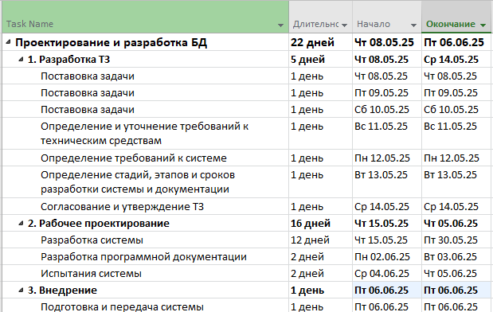
Рисунок 1 – Календарный график
Информационные объекты ИС сведены в таблицу 2.
Таблица 2 – Информационные объекты

Объект | Атрибуты | Ключевой атрибут
User | user_id, username, password_hash, full_name, role | user_id
Item | item_id, sku, name, description, uom, reorder_level, reorder_qty, price, cost, created_at | item_id
Supplier | supplier_id, name, contact_info, inn, contact_person, phone, email | supplier_id
Warehouse | warehouse_id, name, location | warehouse_id
Inbound | inbound_id, item_id, supplier_id, quantity, received_at, warehouse_id | inbound_id
Outbound | outbound_id, item_id, quantity, shipped_at, destination, warehouse_id | outbound_id
Stock | stock_id, item_id, quantity, warehouse_id, last_updated | stock_id

- Порядок разработки автоматизированной системы

Разработка автоматизированной системы проходит несколько ключевых этапов:
- Анализ требований: Сбор и анализ требований пользователей, а также определение основных функций системы. На этом этапе важно вовлечь всех заинтересованных сторон для уточнения их потребностей.
- Проектирование системы: Создание архитектуры системы, включая разработку схемы баз данных, интерфейса пользователя и взаимодействия между компонентами. Здесь определяется, как будет выглядеть система и как будут реализованы её функции.
- Разработка: Написание программного кода в соответствии с проектной документацией. Этот этап включает реализацию функций, интеграцию компонентов и создание пользовательского интерфейса.
- Тестирование: Проведение различных видов тестирования (функционального, интеграционного, системного) для выявления и устранения ошибок. Тестирование должно гарантировать, что система работает в соответствии с заданными требованиями.
- Внедрение: Установка системы в рабочую среду, обучение пользователей и переход на новую систему. На этом этапе также важно обеспечить поддержку и сопровождение.
- Эксплуатация и поддержка: Обеспечение функционирования системы, регулярное техническое обслуживание и обновления. Сбор отзывов пользователей для дальнейшего улучшения системы.
Каждый из этих этапов важен для успешной разработки и внедрения АИС «Inventory App», что обеспечит её высокую эффективность и соответствие требованиям пользователей.

- Порядок контроля и приемки автоматизированной системы

Порядок и контроль приемки определяются Заказчиком.
Главным требованием к приемке является наличие правильно работающей АИС «Inventory App» с тестовым примером и набором документации, предоставленного в печатном виде.
Сдача-приемка работ производится поэтапно, в соответствии с рабочей программой и календарным планом, являющимися приложениями к договору № ПП-01 от «08» Мая 2025 года.
Приемочные испытания АИС «Inventory App» должны проводиться в соответствии с разработанной Исполнителем Программой и методикой испытаний, предварительно согласованной с Заказчиком.
Результаты приемочных испытаний должны быть зафиксированы в Протоколе приемочных испытаний. Протокол приемочных испытаний должен содержать заключение о соответствии АИС «Inventory App» Техническому заданию и выводы о возможности передачи АИС «Inventory App» в эксплуатацию.
По итогам испытаний должны быть устранены все замечания к работе АИС «Inventory App» и ее функциям, соответствующим образом доработан Технический проект АИС «Inventory App».
Приемка АИС «Inventory App» в эксплуатацию оформляется Актом приемки АИС «Inventory App» в опытную эксплуатацию.

- Требования к составу и содержанию работ по подготовке объекта автоматизации к вводу системы в действие

В перечень основных мероприятий включают:
- приведение поступающей в систему информации (в соответствии с требованиями к информационному и лингвистическому обеспечению) к виду, пригодному для обработки с помощью ЭВМ;
- изменения, которые необходимо осуществить в объекте автоматизации;
- создание условий функционирования объекта автоматизации, при которых гарантируется соответствие создаваемой системы требованиям, содержащимся в ТЗ;
- определение подразделения и ответственных должностных лиц, ответственных за внедрение и проведение опытной эксплуатации АИС «Inventory App»;
- обеспечение присутствия пользователей на обучении работе с системой, проводимом Исполнителем;
- обеспечение соответствия помещений и рабочих мест пользователей системы в соответствии с требованиями, изложенными в настоящем ЧТЗ;
- обеспечение выполнения требований, предъявляемых к программно-техническим средствам, на которых должно быть развернуто программное обеспечение АИС «Inventory App»;
- совместно с Исполнителем подготовка плана развертывания системы на технических средствах Заказчика;
Проведение опытной эксплуатации АИС «Inventory App».

- Требования к документированию

Виды, наименование, комплектность и обозначения документов, разрабатываемых на различных стадиях создания Программного комплекса, должны определяться в соответствии с ГОСТ 34.201-89 и согласованы с Заказчиком.

Таблица 3 – Виды предоставляемой документации
№ | Стадия создания | Название документа | Дополнительные указания
1 | ТЗ | Техническое задание на разработку | ГОСТ 34.602-2020
2 | ТП | Технический проект | ГОСТ 2.120-2013
3 | РП | Руководство пользователя ИС | ГОСТ 2.610-2006  ГОСТ 34.201-89

- Источники разработки

Исходными документами для разработки настоящего технического задания и Системы являются действующие законодательные и нормативные правовые акты, в рамках которых функционирует объект автоматизации, нормативно-техническая документация Заказчика, ГОСТ 34.602-2020, образцы рабочих документов, полученных в процессе обследования, информационные материалы и проектная документация на аналогичные автоматизированные системы.

